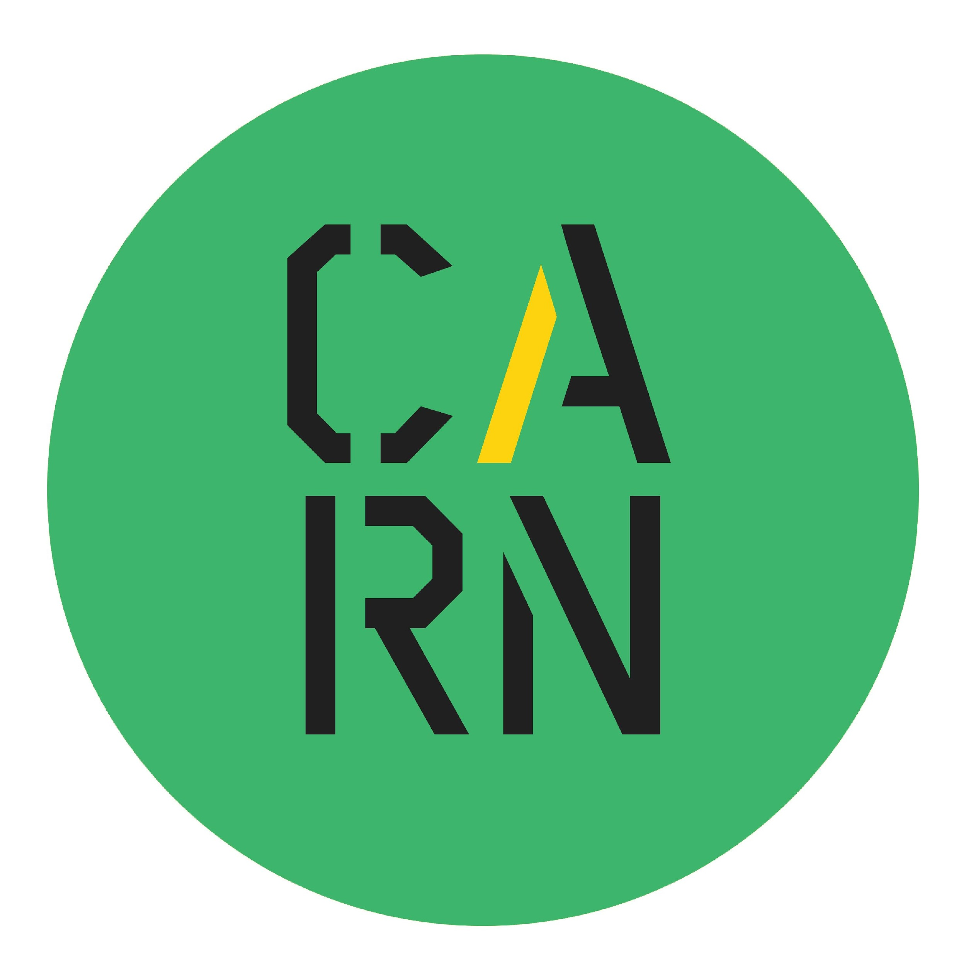
FFURFLEN GAIS GWAITH
Arddangosfa BAUHAUS 100
BAUHAUS 100 Exhibition
Arddangosfa CARN Exhibition

Anfonwch eich gwybodaeth am y gwaith hoffech chi ei harddangos yn y cyfle hwn atom ni ar ebost os gwelwch yn dda. Cyflwynwch eich ffurflen cyn gynted â phosibl ar e-bostio:carn.post@gmail.co.uk
DYDDIADAU PWYSIG:

Dyddiad cau ceisiadau: Bydd angen cyflwyno eich cais erbyn 5yh Dydd Llun 24 o Fehefin 2019.
Danfon eich gwaith atom ni erbyn 5yh Dydd Llun y 8 o Orffennaf 2019.
Mae'r arddangosfa hon yn gwbl agored, rhaid i geisiadau ymwneud â'r Ysgol Gelf enwog mewn rhyw ffordd neu'i gilydd, boed hynny drwy defnydd lliwiau, dyluniadau neu ei ddysgeidiaeth unigryw. Gall cysylltiadau fod mor denau a haniaethol ag y dymunwch ac wrth gwrs y mwyaf creadigol, gorau oll!
Byddwn yn derbyn hyd at 5 cais gan unigolyn.
Os yn gwerthu eich gwaith yn ystod yr arddangosfa yma, bydd CARN yn cymeryd 30% 0’r pirs gwerthu. Werth nodi wrth brisio gwaith.
DYDDIADAU ARDDANGOS:
- Bydd y gwaith yn cael eu harddangos yn gofod newydd CARN, Caernarfon rhwng 12/07/19 – 01/09/19
- Oriau agor y gofod bydd; Dydd Llun – Dydd Sul: 10:00 – 16:00
- Bydd raid i’r gwaith fod yn y gofod erbyn 5yh Dydd Llun 8 o Orffennaf 2019, oni bai fod trefniadau fel arall wedi’u gwneud gyda Cydlynydd / Curadur CARN.
- Bydd agoriad swyddogol o’r arddangosfa 7yh Dydd Gwener 12 o Orffennaf 2019, pan fydd lansiad yr arddangosfa yn cymeryd lle yn y gofod newydd CARN.
- Bydd rhaid i unrhyw waith sydd heb ei werthu, cael ei gasglu o’r gofod erbyn 5yh Dydd Mawrth 3 Medi 2019, oni bai fod trefniadau fel arall wedi’u gwneud gyda Cydlynydd / Curadur CARN.

GWYBODAETH GOSOD:
- Sicrhewch fod pob darn yn addas i’w harddangos, h.y. os heb ei fframio rhowch defnyddiau hwngian fel enghraifft magnedau neu ‘bulldog clips’. Unrhyw gwaith sain neud fideo mi fydd rhaid trafod gyda’r cydlynnydd am sut i osod y gwaith.
- Mae’r artist yn gyfrifol am sicrhau bod yswyriant a hawlfraint ar y gwaith yn ystod y digwyddiad
Enw’r artist | Cyfrwng | Teitl y gwaith | £  PAO NAW*
* PAO = Pris Ar Ofyn // NAW = Nid Ar Werth
Am rhagor o wybodaeth neu i ymgeisio ebostiwch: carn.post@gmail.com

Arwyddwyd …………...........………. Dyddiad ………………………………….
WORK SUBMISSIONS FORM
Arddangosfa BAUHAUS 100
BAUHAUS 100 Exhibition
Arddangosfa CARN Exhibition

Please e-mail us the information about works you’d like to submit for this opportunity. Please submit your form ASAP via email to: carn.post@gmail.co.uk

IMPORTANT INFORMATION:
Closing date for submissions: Send us your submissions via email by 5pm Monday 24th of June 2019.
Deliver your work to the venue by 5pm Monday the 8th of July 2019.
This exhibition is completely open, applications must relate to the infamous Art School in some form or another, whether it be through their distinctive colours, designs or teachings. Links can be as tenuous and abstract as you desire and of course the more creative, the better!
We will accept up to 5 pieces from each person
If you wish to sell the work, CARN will take 30% of sale price. Good to bear in mind when pricing the work.
EXHIBITING DATES:
- The works will be showing at CARN’s new exhibition space, Caernarfon between 12/07/19 – 01/09/19
- The opening hours of the space will be: Modays - Sundays: 10:00 – 16:00.
- The work will need to be delivered to the venue by 5pm Monday 8th of July 2019, unless otherwise arranged with CARN Coordinator / Curator.
- Opening of the exhibition will take place from 7pm on Friday 1th of July 2019.
- Any unsold work must be collect from venue by the 5pm Tuesday the 3rd of September 2019, unless otherwise arranged with CARN Coordinator / Curator.
INSTALL INFORMATION:
- Please ensure all works are suitable to be displayed, i.e. if unframed please provide hanging materials for example magnets or bulldog clips. Sound and video work will be discussed with the co-ordinator.
- Artists are responsible for insurance and copyright of works during the event

Artists Name | Media | Title of work | £  POA NFS*
* POA = Price On Ask // NFS = Not For Sale

For further information or to submit, email: carn.post@gmail.com

Signed …………………………………………………… Date ………………………………….

Manylion artist | Artist details

Enw | Name ………………………………………………….

Cyfeiriad | Address ………………………………………………….

………………………………………………….

………………………………………………....

Ebost | Email ………………………………………………….

Rhif Ffôn | Telephone : ………………………………………………….

